# 本网-综合资讯

# **四川苍溪：人机协作除隐患 宣教同行防林火**

为有效防范输配电设施引发森林火灾。苍溪县通过“人巡+机巡”相结合的方式常态化开展林区输配电设施火灾隐患排查整治工作，把输配电设施引发森林火灾风险降到最低。进入秋冬季以来，该县森防指林区输配电设施火灾隐患排查整治组牵头，组织国网苍溪供电公司，电信、铁塔、移动、联通等运营商对辖区线路、铁塔、变压器等输配电设施开展森林火灾隐患专项排查整治。

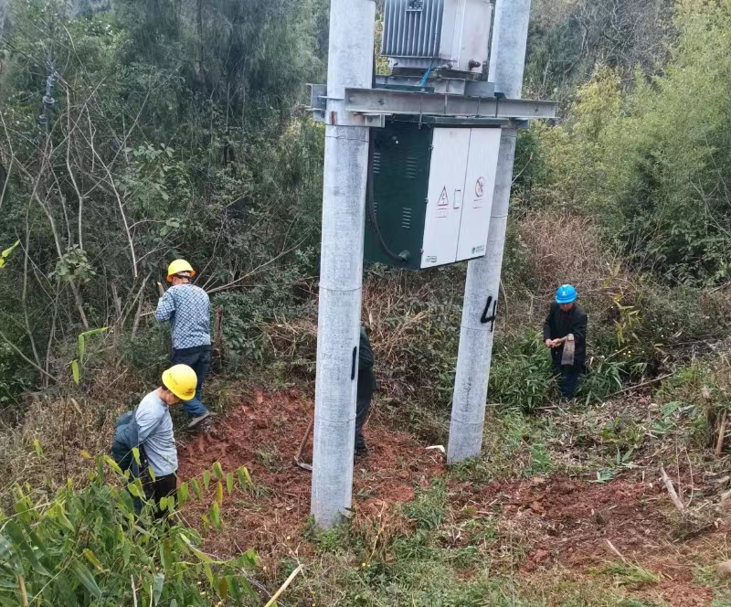

据了解，该县穿林区高压输配电线路多达79条277.99公里，低压输配电线路20000多公里，距离长、分布广、防火管控点多。在排查过程中，工作人员利用“无人机飞巡、红外线测温、人工现场核”模式，对林区主要输配电线路杆塔逐线、逐杆开展全覆盖巡查，对输配电线路不达标、线路弧垂不足、线路触及林木等隐患发现一起整治一起，做到了快发现、早整治。

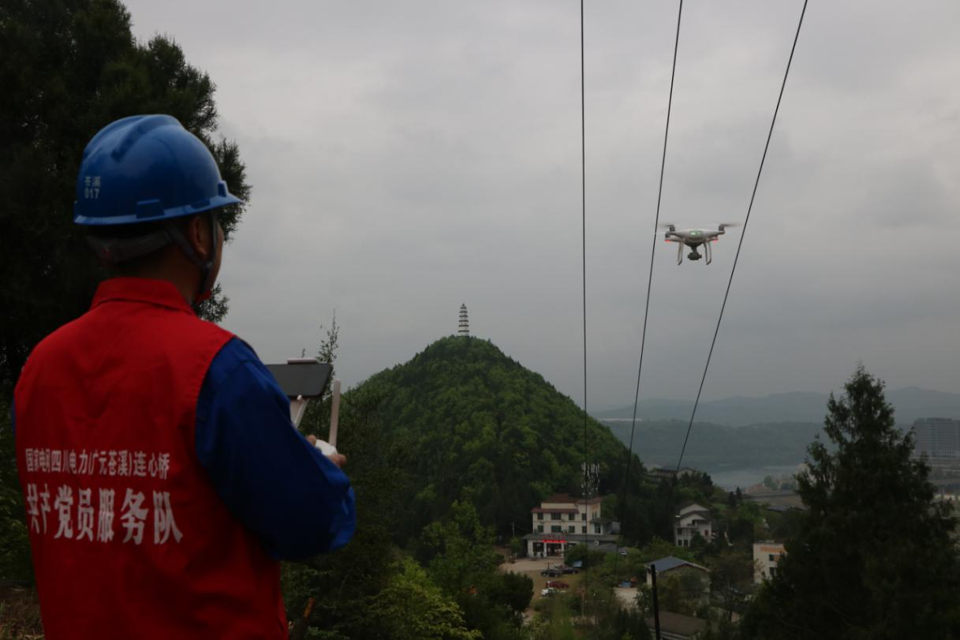

“通过无人机飞巡、红外线测温等手段，远距离发现疑似隐患后，再安排人员现场核查整治，极大地提高了工作效率。”在陵江镇文焕村10kV陵苎线路附近巡护的国网苍溪县供电公司工作人员孙天鹏说道，人工巡护联合科技手段构建起了“陆空”林区隐患和火情监测系统。

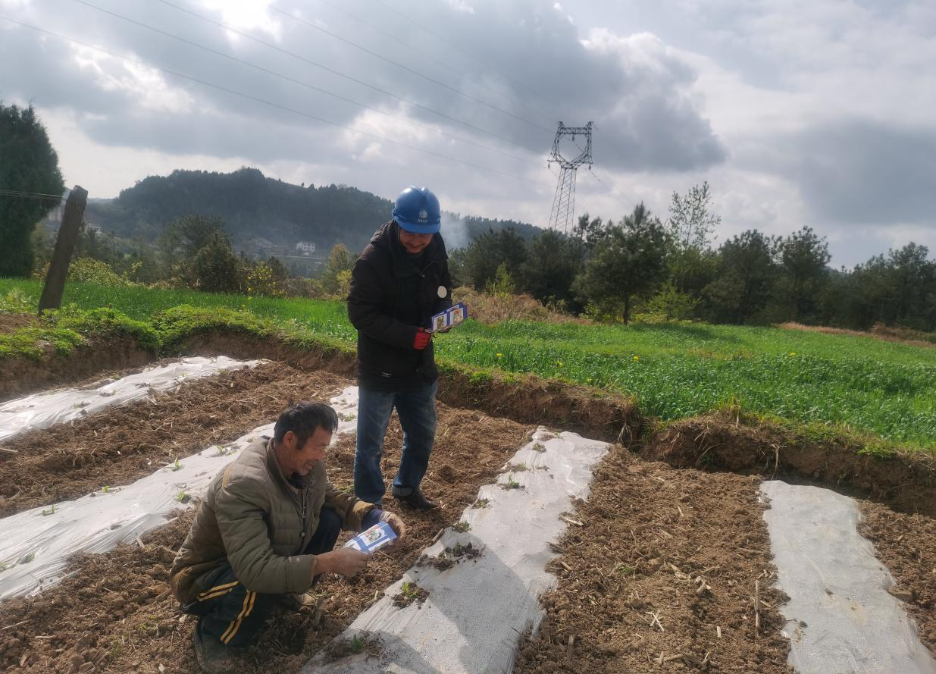

“老乡，电力线路两旁使用薄膜要压紧，千万不能让它飞起来，飞到电线上，容易短路，引发森林火灾哦……”在漓江镇，排查组工作人员正在对电力设施周边劳作的老百姓进行宣传教育。工作组进行隐患排查的同时，还通过发放资料、“一对一”宣讲等方式对林区输配电设施周边的群众针对性宣讲在输配电线路通道森林防灭火知识，增强了沿线用户的森林防灭火意识。

据悉，秋冬季以来，该县通过人工巡视、无人机飞巡、登杆检查、红外线测温等方式对辖区穿林区输配电设施进行了新一轮的火灾隐患排查，并按照“清单制+责任制+销号制”逐一解决问题隐患，高效推进线路通道及本体隐患排查治理工作，及时排除火灾隐患。全县累计出动跨林区线路巡视536人次，发放宣传资料6300余份，“一对一”到户宣讲1800余次，开展无人机通道飞巡3362.5公里，红外线检测672处，清理低压台区通道234个，清理线路通道553公里，清理基础易燃物4562平方米，整治林区输配电森林火灾隐患115处，实现了林区输配电设施隐患“动态清零”。

“林区输配电设施点多面广线长，管控难度大，对林区输配电设施火灾隐患排查治理一直是我们森林防火工作的重点，我们不仅要抓好监管，还要督促企业切实履行好主体责任，更需要全社会共同支持配合。”苍溪县森林防灭火指挥部相关负责人表示，下一步，该县将持续深化工作运行机制体制，动态排查整治林区输配电设施安全隐患，确保电力线路安全、生态安全、人民群众生命财产安全。

（陶欢 林鹏）